ΤΡΙΤΗ ΤΑΞΗ ΔΗΜΟΤΙΚΟΥ-3^{ο} ΕΡΓΑΣΤΗΡΙΟ ΔΕΞΙΟΤΗΤΩΝ: ΦΡΟΝΤΙΖΩ ΤΟ ΠΕΡΙΒΑΛΛΟΝ- ΠΑΓΚΟΣΜΙΑ ΚΑΙ ΤΟΠΙΚΗ ΠΟΛΙΤΙΣΤΙΚΗ ΚΛΗΡΟΝΟΜΙΑ
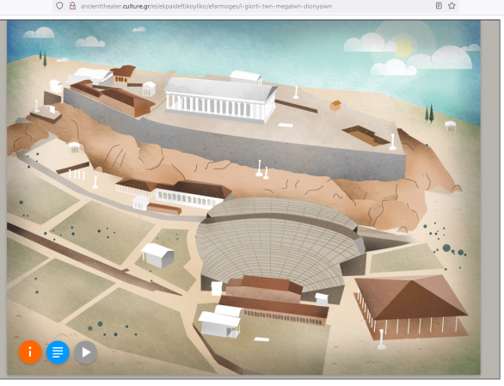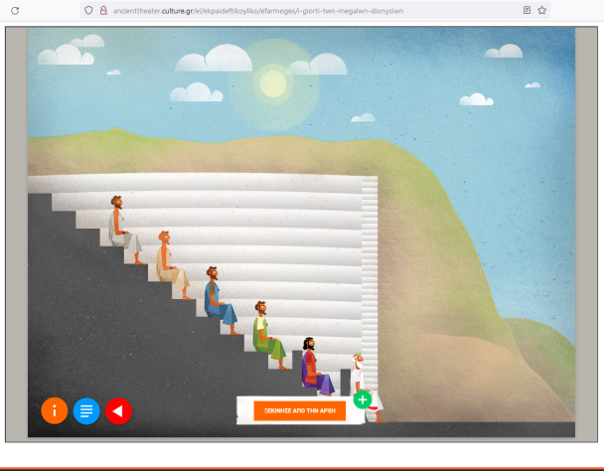
Ολοκληρώθηκε με την παρουσίαση της θεατρικής μας παράστασης το 3^{ο} Εργαστήριο Δεξιοτήτων : ΦΡΟΝΤΙΖΩ ΤΟ ΠΕΡΙΒΑΛΛΟΝ-ΠΑΓΚΟΣΜΙΑ ΚΑΙ ΤΟΠΙΚΗ ΠΟΛΙΤΙΣΤΙΚΗ ΚΛΗΡΟΝΟΜΙΑ με θέμα «Ταξίδι στα αρχαία ελληνικά θέατρα- γνωριμία με το Θέατρο του Διονύσου».
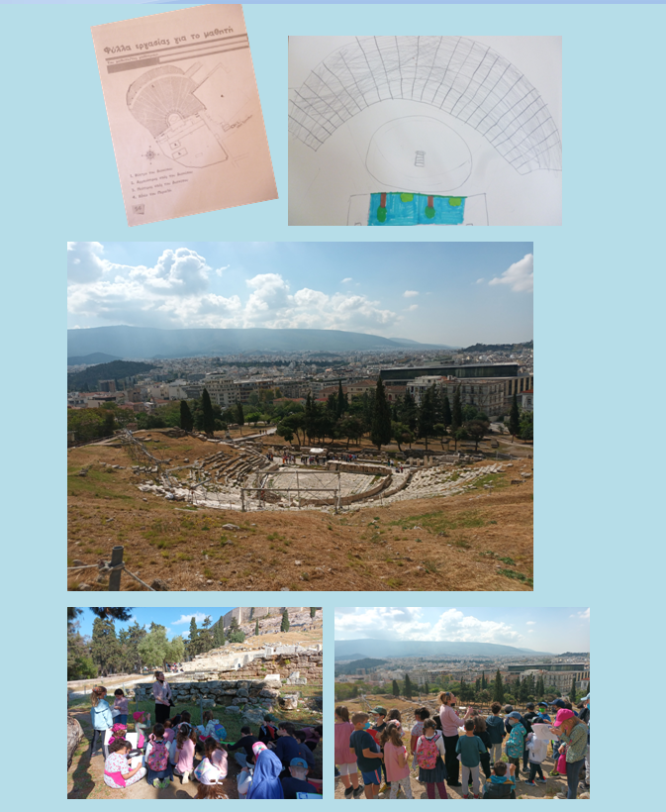
Η θεατρική μας παράσταση βασιζόταν στο βιβλίο της κ. Αντιόπης Φραντζή «Αλλάζουμε πίστα, ανεβαίνουμε επίπεδο» με θέμα την ενασχόληση μικρών και μεγάλων με τους υπολογιστές- κινητά και την κλιματική αλλαγή.
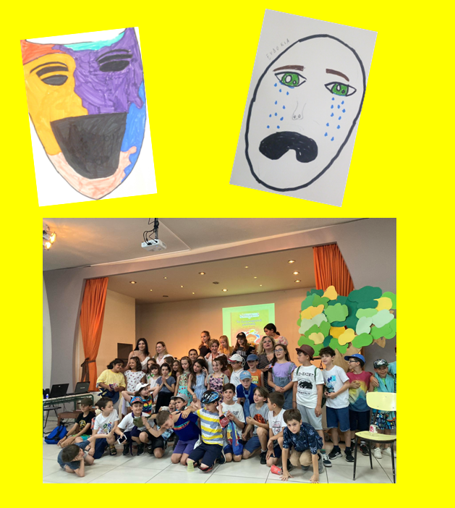

Στη διάρκεια του εργαστηρίου οι μαθητές και οι μαθήτριες της Γ δημοτικού ταξίδευσαν στον χώρο και στον κόσμο του αρχαίου θεάτρου, γνώρισαν τα μέρη και τον τρόπο λειτουργίας του αρχαίου θεάτρου, επισκέφτηκαν το θέατρο Διονύσου, κάτω από την Ακρόπολη, και συμπλήρωσαν φύλλα εργασίας στο πεδίο, παρακολούθησαν τη σύγχρονη παράσταση «Ο Ραφτάκος των λέξεων», έπαιξαν παιχνίδια στο διαδίκτυο με θέμα το θέατρο, έφτιαξαν θεατρικές μάσκες , δημιούργησαν τις προσκλήσεις για την δική τους παράσταση και στο τέλος την παρουσίασαν στους γονείς και τους συμμαθητές/τριές τους.
